北京邮电大学软件学院

2014-2015学年第1学期实验报告

课程名称：数据库系统原理

实验名称：IBM DB2数据库管理系统的安装及认知

实验完成人：

姓名：

学号： 成绩：

指导老师：

日期：2015年3月31日

# 1、实验目的

DB2是IBM公司的数据库产品，通过本次实验熟悉DB2产品，了解DB2中的相关术语，基本掌握DB2提供的应用和管理工具。

# 2、实验内容

了解IBM DB2 v8.1 数据库管理系统的安装

掌握IBM DB2 v8.1 数据库管理系统的基本使用

# 3、实验环境

普通PC、Windows系列操作系统、IBM DB2 v8.1 数据库管理系统

# 4、实验步骤截图

* 1. 进入Windows 2003 Server操作系统，修改机器名称为自己的学号。
  2. 安装DB2 UDB Enterprise Server Edition。在安装过程中在要求输入密码，请将密码统一设置为rjxy。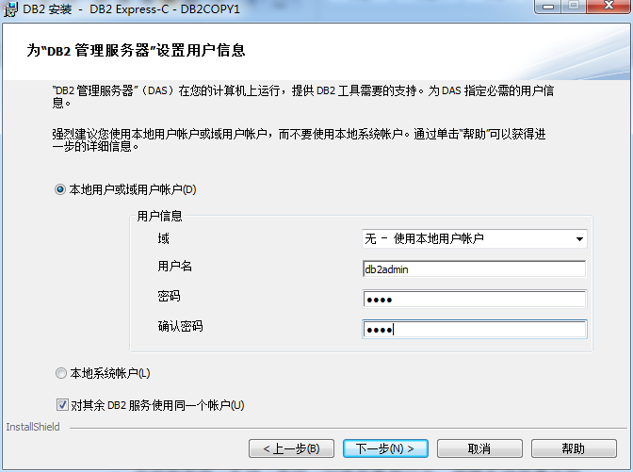
  3. 在操作系统上创建新用户inst1，它的密码是inst1，使其成为Administrators组的成员。在操作系统上创建一个组adm1，使用户inst1成为组adm1的成员；同时也使用户db2admin成为组adm1的成员。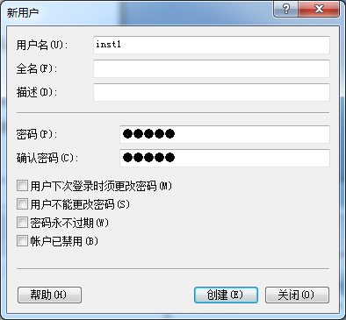 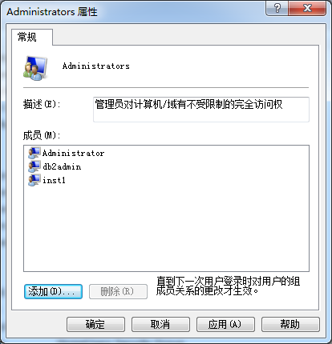 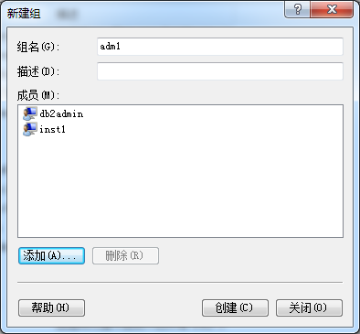
  4. 注销administrator用户，用inst1用户登录系统。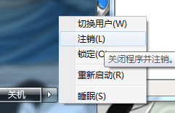
  5. 创建instance。选择开始－>程序->IBM DB2->Command Line Tools->Command Window。键入命令db2ilist，查看输出。然后键入命令db2icrt inst1，再接着键入db2ilist，查看输出。用exit命令退出Command Window。

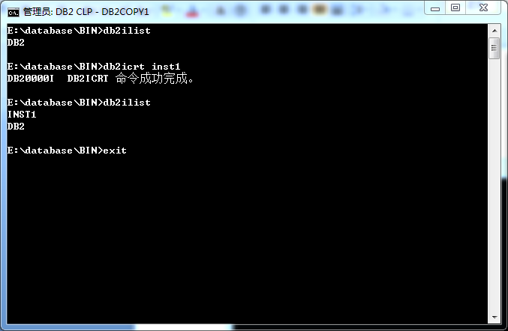

* 1. 设置DB2的environment。
     1. 在控制面板->系统->高级->环境变量窗口中，编辑系统变量中的DB2INSTANCE项，将其变量值改变为INST1。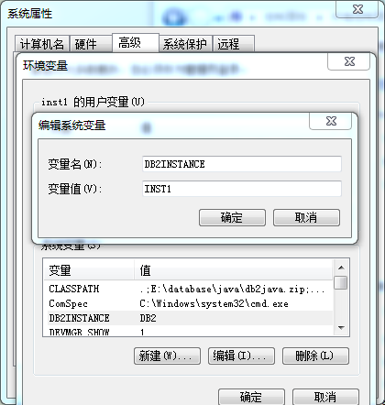
     2. 在控制面板->管理工具->服务，打开服务窗口。将DB2-INST1的启动类型改为自动，并启动它。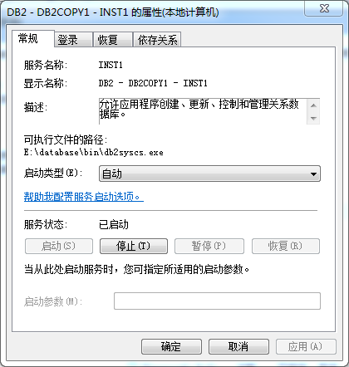
     3. 再次选择开始－>程序->IBM DB2->Command Line Tools->Command Window打开一个Command Window，键入命令db2set DB2COMM=TCPIP –I INST1。以使你的实例inst1支持TCPIP通信。
  2. 熟悉Database Manager Configuration Parameters。

选择开始—程序->IBM DB2->General Administration Tools->Control Center。在窗口的左侧树状结构中找到INST1实例。如果INST1没有作为一个instance被列出来，那么在instance上面点击右键，选择添加，键入INST1将其添加进来。

在INST1上点击右键，选择Configure Parameters，可以看到INST1的CFG file。将SYSADM_GROUP参数的值设置为ADM1。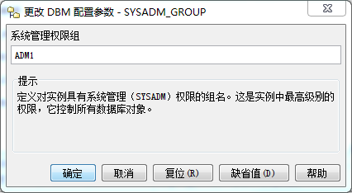

在INST1上点击右键，选择Setup Communications option，键入service name（port number）为55000。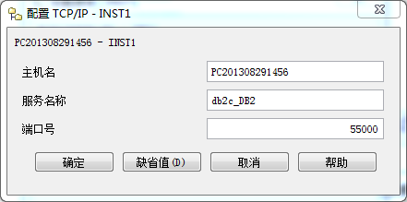

在INST1上点击右键，stop the instance，然后start the instance。

* 1. 创建数据库

在Control Center中，在INST1上点击右键，选择Create->Database，弹出Wizard。

在Name Window中，将数据库命名为MUSICDB。点击完成，创建数据库。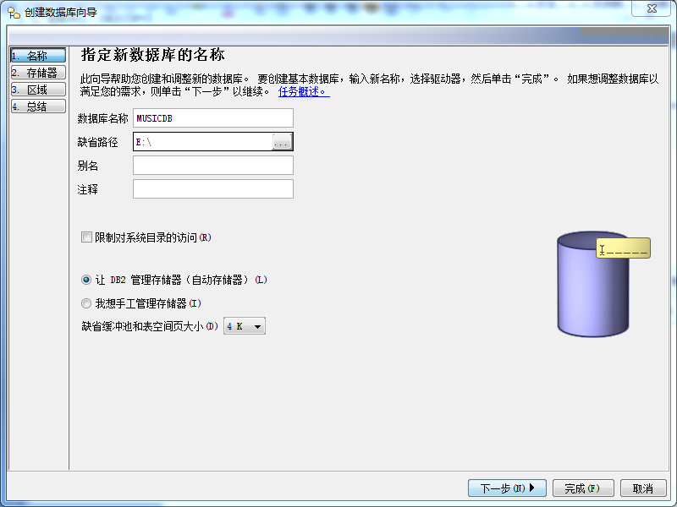

在Command Center中，执行命令connect to MUSICDB，然后执行get connection state。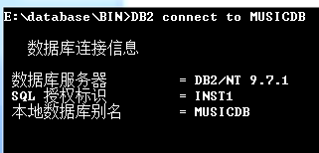 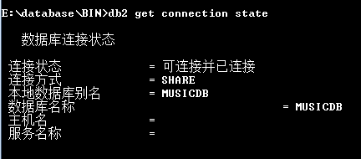

在Control Center中，在MUSICDB上点击右键，浏览一下MUSICDB的Configure Parameters。将maxlocks的值改为20，将num_freqvalues的值改为12。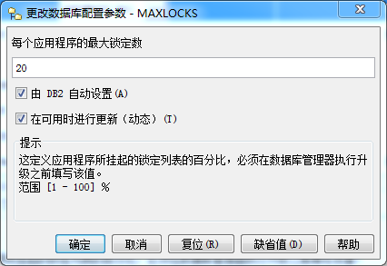 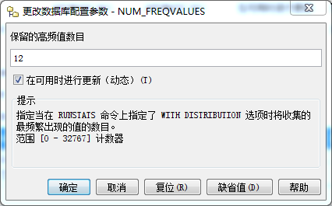

在Command Center中，执行命令list tablespaces查看在MUSICDB中默认创建的表空间。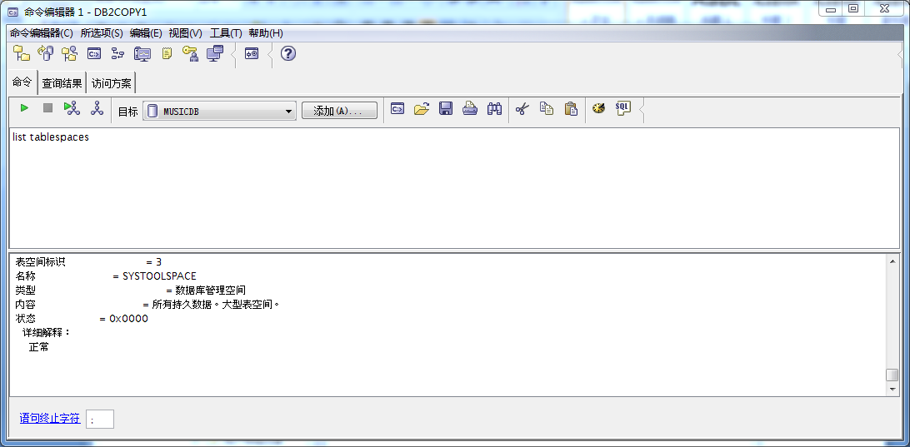

* 1. 创建表空间

DB2中的表空间有两种类型，分为SMS和DMS。SMS是由系统的文件管理器来控制存储空间，DMS是由数据库管理器来控制存储空间。

在Control Center中，展开数据库MUSICDB，在表空间上点击右键，选择创建。创建向导开始后，在Name页，键入新建表空间名字dms01；在Space management页，选择Database-managed space(high performance)；在Containers页，点击添加，设置容器大小为106×4KB页，然后在容器文本框输入c:\dms\dms01后确定；在读/写页设置数据块大小为4×4KB页；最后点击完成创建新的表空间。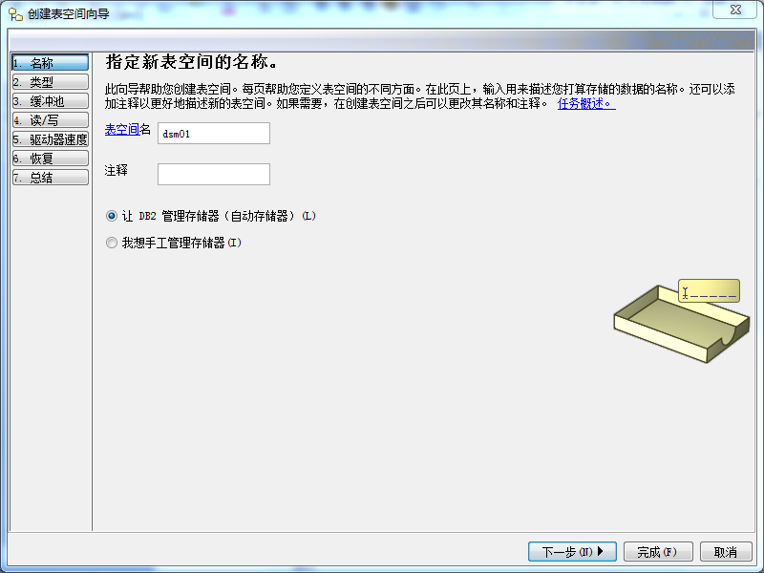 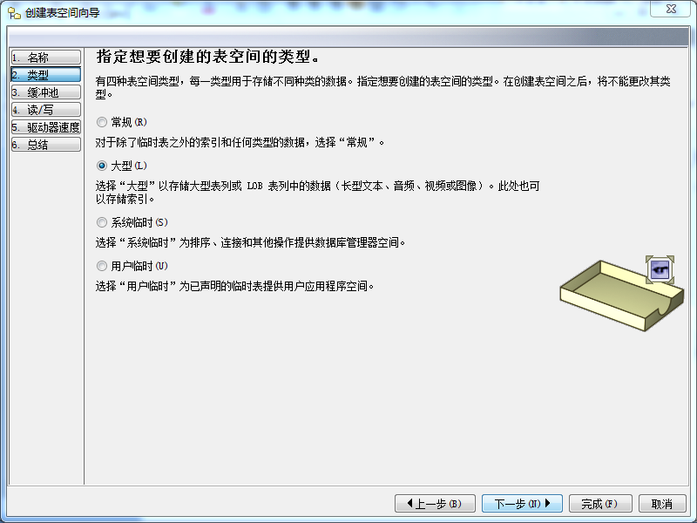 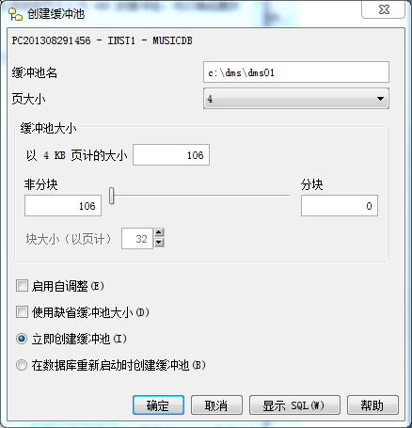 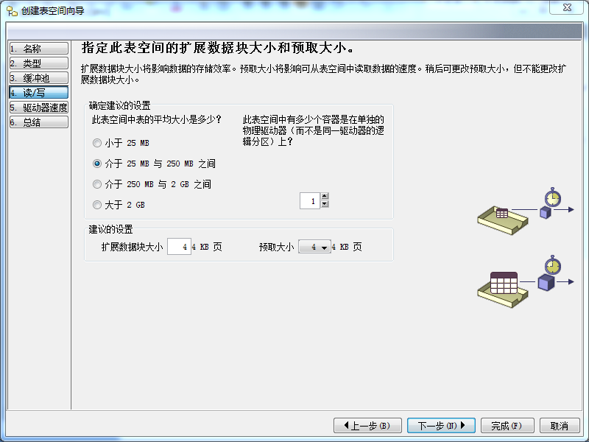

下面通过命令中心完成其它表空间的创建，首先对命令中心进行设置。打开命令中心后，选择命令中心->选项，点击执行页，确认两个复选框都选中了。下面通过运行脚本命令文件CRTBLSP创建表空间，在命令中心点击脚本页，然后选择脚本->导入，导入文件CRTBLSP，执行脚本创建表空间。

现在用list tablespaces查看一下目前数据库musicdb下面的表空间。

熟悉DB2相关工具，主要包括控制中心和命令行处理器、命令中心等。